**Sieci komputerowe**

**Laboratorium nr 1**

Podłączanie komputera do sieci komputerowej

|  |  |  |  |
| --- | --- | --- | --- |
| **Grupa** | **Nazwisko** | **Imię** | **Nr studenta (X)** |
| WCY20IY4S1 | Relidzyński | Radosław | 9 |

**Sprawozdanie:**

1. **Sprawozdanie należy wykonywać na zajęciach laboratoryjnych (zrzuty ekranu należy wykonywać za pomocą kombinacji ALT+PrntScr).**
2. **Sprawozdanie należy zapisać w formacie z rozszerzeniem .docx i nadać mu nazwę „Grupa Nazwisko Imię NrStudenta – Temat zadania”, np. WCYIX19S1 Rabiak Adam 1 – Lab 1 Podłączenie komputera do sieci.docx”.**
3. **Sprawozdanie wraz z plikiem projektowym (jeśli dotyczy zadania) należy przesłać na e-mail prowadzącego z odpowiednim tytułem wiadomości: „Grupa Nazwisko Imię – Sprawozdanie Lab Y”, gdzie Y jest numerem laboratorium (najważniejsze jest podanie pełnej grupy studenckiej i nazwiska).**

**Zadanie nr 1.**

1. Na komputerze, na którym wykonywane jest zadanie laboratoryjne zaprezentować możliwość konfiguracji adresu IP. Uzupełnić pola w oknie konfiguracyjnym odpowiednimi wartościami, na podstawie dołączonej tabeli. **UWAGA: Nie należy zmieniać swojej konfiguracji sieciowej, a jedynie zaprezentować możliwość wykonania, celem jest posiadanie wiedzy jak zmienić konfigurację interfejsu sieciowego. Zmiana konfiguracji sieciowej na własnym komputerze spowoduje utratę komunikacji.**

|  |  |  |  |
| --- | --- | --- | --- |
| **Adres IP** | **Maska sieci** | **Brama domyślna** | **Serwery DNS** |
| 10.0.0.0+X | /X | 10.0.0.254 | 8.8.8.8  1.1.1.1 |

(Wkleić tutaj zrzut ekranu przedstawiający okno z uzupełnioną wg. tabeli konfiguracją interfejsu sieciowego)

1. Za pomocą wiersza poleceń sprawdzić aktualną konfigurację interfejsu sieciowego przez który komputer kontaktuje się z siecią Internet (polecenie *ipconfig /all*). Uzupełnić tabelę z adresacją interfejsu.

(Wkleić tutaj zrzut ekranu przedstawiający okno z konfiguracją interfejsu)

|  |  |  |  |
| --- | --- | --- | --- |
| **Adres IP** | **Maska sieci** | **Brama domyślna** | **Serwery DNS** |
| 192.168.1.72 | 255.255.255.0 | 192.168.1.1 | 192.168.1.1 |

1. Sprawdzić komunikację ze swoją bramą domyślną (polecenie *ping*).

(Wkleić tutaj zrzut ekranu przedstawiający okno z poprawną komunikacją komputera z bramą domyślną i wpisanym poleceniem)

1. Sprawdzić komunikację z serwerem WWW strony wp.pl (polecenie *ping*).

(Wkleić tutaj zrzut ekranu przedstawiający okno z poprawną komunikacją komputera z serwerem WWW wp.pl i wpisanym poleceniem)

1. Sprawdzić komunikację z serwerem WWW strony wp.pl podając X żądań echa w parametrze polecenia *ping*.

(Wkleić tutaj zrzut ekranu przedstawiający okno z poprawną komunikacją komputera z serwerem WWW wp.pl wysyłając X żądań i wpisanym poleceniem)

1. Sprawdzić komunikację z serwerem WWW strony wp.pl za pomocą polecenia *ping* w trybie ciągłym (nieskończone wysyłanie komunikatów Echo Request), po kilku odpowiedziach zakończyć wysyłanie żądań poprzez wciśnięcie klawiszy CTRL+C.

(Wkleić tutaj zrzut ekranu przedstawiający okno z poprawną komunikacją komputera z serwerem WWW wp.pl i wpisanym poleceniem)

1. Sprawdzić trasę pakietów do serwera WWW wp.pl (polecenie *tracert*).

(Wkleić tutaj zrzut ekranu przedstawiający okno z trasą pakietów z komputera do serwera WWW wp.pl i wpisanym poleceniem)

1. Sprawdzić lokalną tablicę ARP komputera (polecenie *arp*)

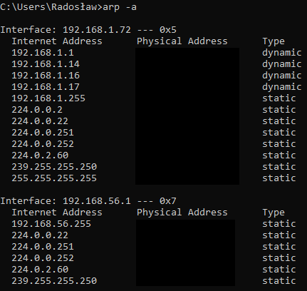

(Wkleić tutaj zrzut ekranu przedstawiający okno z wyświetloną tablicą ARP i wpisanym poleceniem)

1. Sprawdzić lokalną tablicę routingu na komputerze za pomocą dwóch sposobów (dwóch różnych poleceń).

(Wkleić tutaj zrzuty ekranu przedstawiające okna z wyświetloną tablicą routingu i wpisanymi poleceniami)

1. Odpowiedzieć na niżej wymienione pytania. **Odpowiedzi podać zwięzłe i konkretne, nie przeklejać informacji z Internetu lub innych źródeł!**
2. Jaki protokół sieciowy wykorzystuje komunikaty *Echo Request* oraz *Echo Reply* wykorzystywane w poleceniu ping?

**Odp.: ICMP**

1. Czym różnią się adresy IPv4 publiczne od prywatnych? Podać po jednym przykładzie adresu prywatnego i publicznego.

**Odp.: Adresy prywatne służą do identyfikacji hosta w sieci prywatnej (LAN). Publiczne natomiast służą do identyfikacji hosta w sieci publicznej. Przykładem adresu prywatnego jest localhost (127.0.0.1), a adresu publicznego adres strony „wp.pl” (212.77.98.9).**

1. Co to jest *host* w sieciach komputerowych?

**Odp.: Urządzenie końcowe sieci komputerowej posiadające adres IP oraz komunikujące się przy użyciu protokołu TCP/IP.**

**Zadanie nr 2.**

1. W symulatorze Cisco Packet Tracer zbudować sieć komputerową wg poniższego schematu.

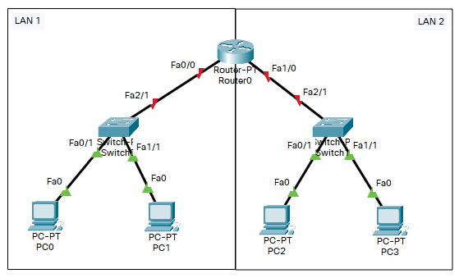

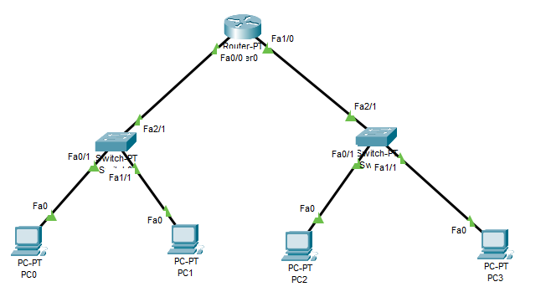

(Wkleić tutaj zrzut ekranu przedstawiający zbudowana topologię sieci)

1. Skonfigurować interfejsy urządzeń wg. poniższej tabeli.

|  |  |  |  |  |  |
| --- | --- | --- | --- | --- | --- |
| **Nazwa sieci** | **Adres IP sieci** | **Maska sieci** | **Nazwa urządzenia** | **Adres IP interfejsu** | **Adres IP bramy domyślnej** |
| LAN 1 | 10.0.X.0 | /16 | Router0 | 10.0.X.1 | nie dotyczy |
| PC0 | 10.0.X.2 | 10.0.X.1 |
| PC1 | 10.0.X.3 | 10.0.X.1 |
| LAN 2 | 192.168.X.0 | /24 | Router0 | 192.168.X.1 | nie dotyczy |
| PC2 | 192.168.X.2 | 192.168.X.1 |
| PC3 | 192.168.X.3 | 192.168.X.1 |

1. Sprawdzić wprowadzoną konfigurację sieciową za pomocą odpowiednich poleceń (dla komputerów polecenie *ipconfig /all*, dla routera polecenie w trybie uprzywilejowanym *show ip interface <nazwa_interfejsu>*, np.: *show ip interface Fa1/0*).

(Wkleić tutaj zrzuty ekranu przedstawiające konfigurację sieci z wpisanymi poleceniami ze wszystkich urządzeń)

1. Sprawdzić poprawność konfiguracji sieciowej poprzez sprawdzenie osiągalności hostów w sieci za pomocą polecenia *ping*.

(Wkleić tutaj zrzuty ekranu przedstawiające poprawną komunikację pomiędzy węzłami:

PC0 -> Router0, PC0 -> PC1, PC0 -> PC2, PC0 -> PC3,

Router0 -> PC0, Router0 -> PC3

1. Sprawdzić tablicę ARP na komputerze PC0 i routerze Router0.

(Wkleić tutaj zrzuty ekranu przedstawiające tablicę ARP z komputera PC0 i routera Router0)

1. Zaprezentować pełną konfigurację routera (polecenie ***show running-config***).

(Wkleić tutaj zrzut ekranu przedstawiający okno z **w pełni rozwiniętą** konfiguracją routera)